RELACIÓN DE MATERIAL PARA LOS ALUMNOS DE 4º
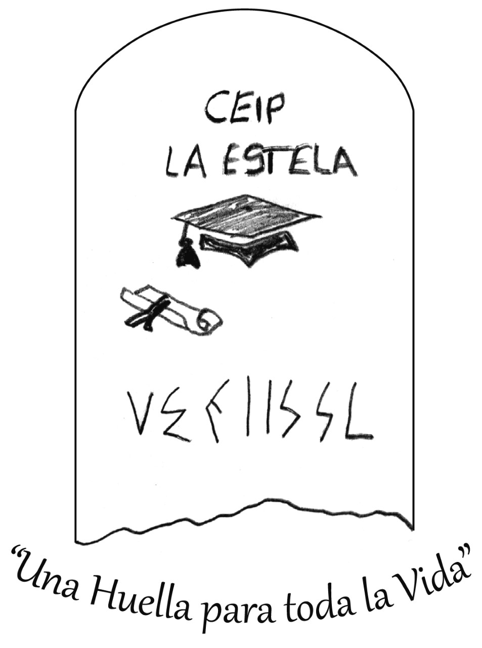
- Tijeras de punta redonda.
- Una caja de plastidecor de 12 colores.
- Un bolígrafo negro, azul y rojo (borrable).
- Rotuladores finos (12 colores).
- Un lápiz nº2 STAEDTLER.
- Una goma de borrar
- Un sacapuntas.
- Una regla de 30 cm.
- 6 fundas de plástico tamaño folio.
- Una barra de pegamento.
- 4 libretas tamaño folio de una linea. (VERDE, ciencias, ROJA, castellano, AMARILLA, valenciano)
- 1 libreta tamaño folio cuadros de 5x5 para matemáticas. AZUL
- 1 carpeta sencilla de gomas que irá siempre en la mochila.
- Una bolsa de aseo para Ed. Física (toalla pequeña, peine y jabón).
- 1 paquete de toallitas húmedas.
- AGENDA escolar.

* Os animamos a que todo el material de este curso que se pueda reutilizar se aproveche.
* En función del tutor/a del curso 2025- 26 puede variar ligeramente.

RELACIÓN DE MATERIAL PARA LOS ALUMNOS DE 4º

- Tijeras de punta redonda.
- Una caja de plastidecor de 12 colores.
- Un bolígrafo negro, uno azul y uno rojo (borrable).
- Rotuladores finos (12 colores).
- Un lápiz nº2 STAEDTLER.
- Una goma de borrar MILAN.
- Un sacapuntas.
- Una regla de 30 cm
- 10 fundas de plástico tamaño folio.
- Una barra de pegamento.
- 4 libretas tamaño folio de una linea. (VERDE, ciencias, ROJA, castellano, AMARILLA, valenciano)
- 1 libreta tamaño folio cuadros de 5x5 para matemáticas. AZUL
- 1 carpeta sencilla de gomas que irá siempre en la mochila.
- Una bolsa de aseo para Ed. Física (toalla pequeña, peine y jabón).
- 1 paquete de toallitas húmedas.
- AGENDA escolar.

* Os animamos a que todo el material de este curso que se pueda reutilizar se aproveche.
* En función del tutor/a del curso 2025- 26 puede variar ligeramente.

